|  |  |
| --- | --- |
| BANK (2015) | Duración (en horas) |
| **Ámbito** |  |
| Determinar el ámbito del proyecto | 4 |
| Definir recursos preliminares | 4 |
| Obtener recursos principales | 4 |
| Ámbito completado | 12 |
| **Análisis y requisitos del software** |  |
| Borrador de las especificaciones preliminares del software | 1 |
| Realizar análisis de necesidades | 2 |
| Desarrollar presupuesto preliminar | 2 |
| Revisar las especificaciones del software y el presupuesto con el equipo | 2 |
| Incorporar los comentarios a las especificaciones del software | 1 |
| Calcular los tiempos y fechas de entrega | 1 |
| Obtener aprobaciones para continuar (concepto, fechas, presupuestos) | 2 |
| Obtener recursos necesarios | 2 |
| Análisis completado | 13 |
| **Diseño** |  |
| Revisar especificaciones preliminares del software | 4 |
| Desarrollar especificaciones de funcionamiento | 5 |
| Desarrollar prototipo basado en las especificaciones de funcionamiento | 5 |
| Revisar especificaciones de funcionamiento | 4 |
| Incorporar comentarios a las especificaciones de funcionamiento | 2 |
| Obtener aprobación para continuar | 6 |
| Diseño completado | 26 |
| **Desarrollo** |  |
| Revisar especificaciones de funcionamiento | 4 |
| Identificar parámetros de diseño modular y de componentes separados | 4 |
| Asignar el personal de desarrollo | 6 |
| Desarrollar el código | 4 |
| Pruebas de los desarrolladores (depuración primaria) | 6 |
| Desarrollo completado | 24 |
| **Pruebas** |  |
| Desarrollar planes de pruebas de unidades con las especificaciones del producto | 2 |
| Desarrollar planes de pruebas de integración con las especificaciones del producto | 2 |
| **Pruebas de unidades** |  |
| Revisar el código modular | 4 |
| Probar si los módulos de los componentes se ajustan a las especificaciones del producto | 4 |
| Identificar anomalías en las especificaciones del producto | 1 |
| Modificar código | 2 |
| Volver a probar el código modificado | 1 |
| Pruebas de unidades completadas | 1 |
| **Pruebas de integración** |  |
| Probar la integración de los módulos | 1 |
| Identificar anomalías en las especificaciones | 1 |
| Modificar código | 2 |
| Volver a probar el código modificado | 1 |
| Pruebas de integración completadas | 22 |
| **Documentación** |  |
| Desarrollar especificaciones de ayuda | 3 |
| Desarrollar el sistema de ayuda | 2 |
| Revisar la documentación de ayuda | 1 |
| Incorporar los comentarios a la documentación de ayuda | 2 |
| Desarrollar las especificaciones de los manuales de usuario | 2 |
| Desarrollar los manuales de usuario | 4 |
| Revisar toda la documentación para el usuario | 1 |
| Incorporar comentarios a la documentación de usuario | 1 |
| Documentación completada | 16 |
| **Implementación** |  |
| Determinar la estrategia final de implementación | 1 |
| Desarrollar la metodología de implementación | 3 |
| Obtener recursos de implementación | 1 |
| Dar cursos al personal de soporte | 4 |
| Implementar software | 6 |
| Implementación completada | 15 |
| **Revisión posterior a la implementación** |  |
| Revisión posterior a la implementación | 5 |
| Revisión posterior a la implementación completada | 133 |
| Desarrollo de software completado | 9310 |
| **Total** | Q 11,310 |
|  |  |

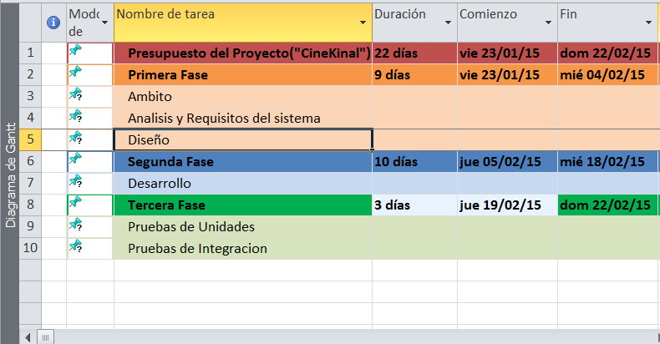

|  |
| --- |
| PROYECCION |

